Inicia sesión y comienza con los equipos.
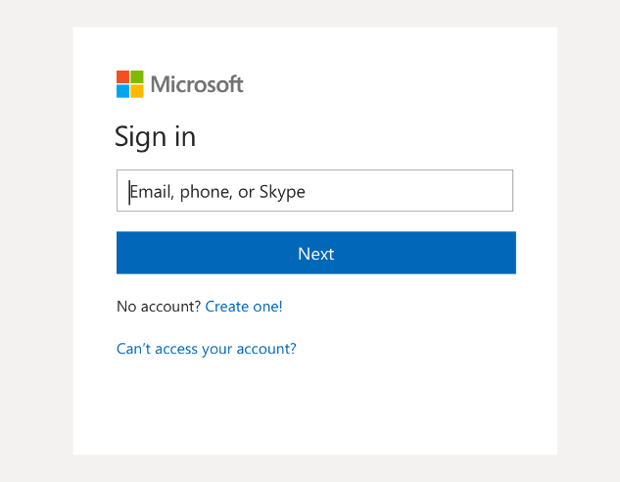
Inicia sesión en los equipos
- Iniciar TEAMS
- En Windows, haga clic en Inicio > Microsoft Corporation > TEAMS de Microsoft.
- En el móvil, presiona el ícono Equipos.
- Inicie sesión con su nombre de usuario (ejemplo@mec.gov.py) y contraseña de Office 365.
Nota: los equipos forman parte de Office 365, por lo que necesita una licencia de Office 365 Business o Enterprise para usarla. Para obtener más información, consulte

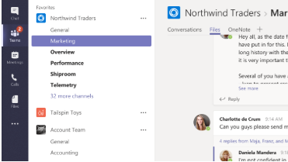
Elige un equipo y canal.
- Un equipo es una colección de personas, conversaciones, archivos y herramientas, todo en un solo lugar.
- Un canal es una discusión en un equipo, dedicado a un departamento, proyecto o tema.
¡La mejor manera de familiarizarse con los equipos y canales es elegir un equipo y un canal y comenzar a explorar!
- Haga clic en TEAMS en el lado izquierdo de la aplicación y luego elija un equipo.
Si no está en un equipo y desea crear uno, vea A bordo de sus equipos .
- Seleccione un canal y explore las conversaciones, archivos y otras pestañas.
Para más información, consulte Equipos y canales .

Chatea y comparte archivos en Equipos
Iniciar una nueva conversación ...
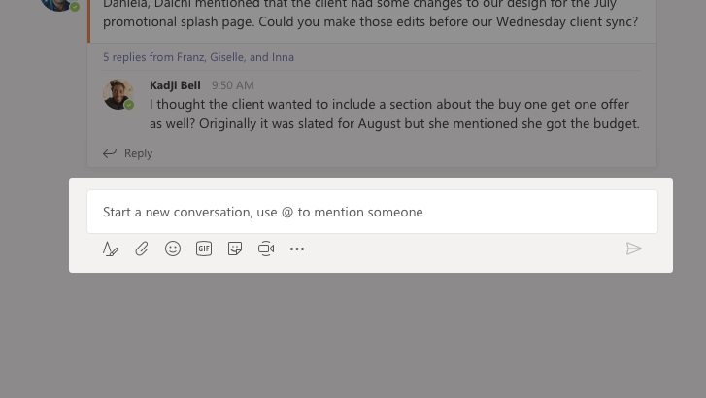
... con todo el TEAMS
- Haz clic en TEAMS , luego elige un equipo y un canal.
- En el cuadro de redacción, diga lo que piensa y haga clic en Enviar .
... con una persona o grupo
- En la parte superior de la aplicación, haga clic en Nuevo chat .
- En el campo Para, escriba el nombre de la persona o personas con las que desea chatear.
- En el cuadro redactar, diga lo que tiene que decir y haga clic en Enviar .

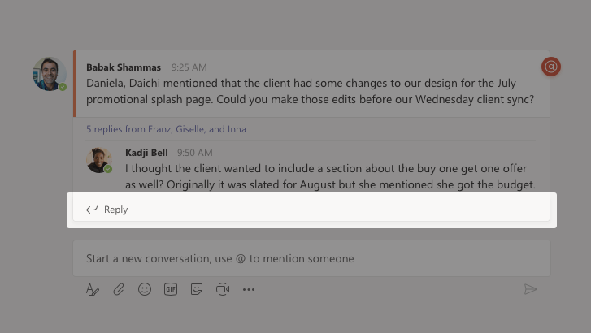
Responder a una conversación
Las conversaciones del canal se organizan por fecha y luego se enlazan. Las respuestas en los subprocesos se organizan en la publicación inicial para que sea más fácil seguir múltiples conversaciones.
- Encuentra el hilo de conversación al que quieres responder.
- Haga clic en Responder, agregue su mensaje y haga clic en Enviar .

Diviértete con emoji, memes y GIFs
¡Exprésate e impresiona a tus compañeros de trabajo!
- Haga clic en Etiqueta debajo del cuadro donde escribe su mensaje, luego elija un meme o etiqueta de una de las categorías.
The Sticker catalog contains a wide variety of customizable stickers and memes—you can even upload your own! Check out Emoji for smiley faces and GIF for animated GIFs.

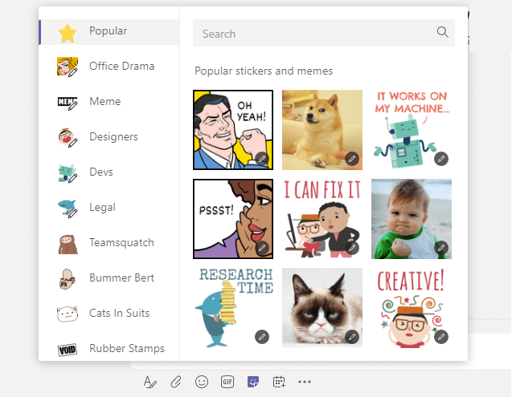

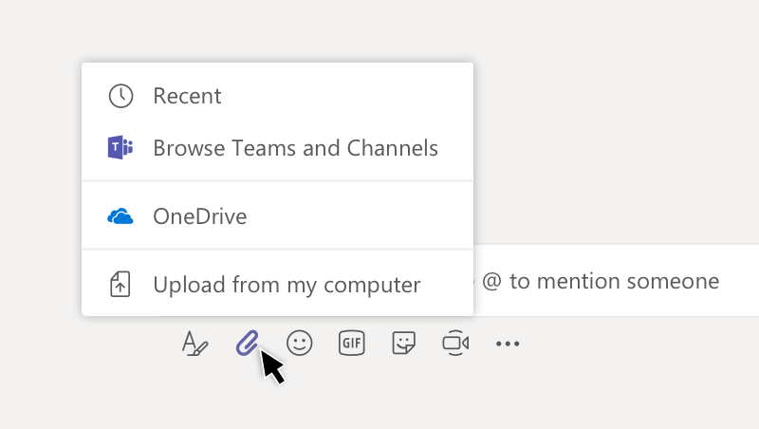
Compartir un archivo
A veces las palabras no son suficientes, y necesita publicar un archivo en una conversación de canal.
Consejo: los equipos funcionan especialmente bien con los documentos de Microsoft Office .
- En su conversación de canal, haga clic en Elegir archivo debajo de su cuadro de redacción.
- Seleccione un archivo, haga clic en Abrir y luego en Enviar .
Siempre puedes ver todos los archivos que publicas en un canal yendo a la pestaña Archivos.

Colaborar en Equipos
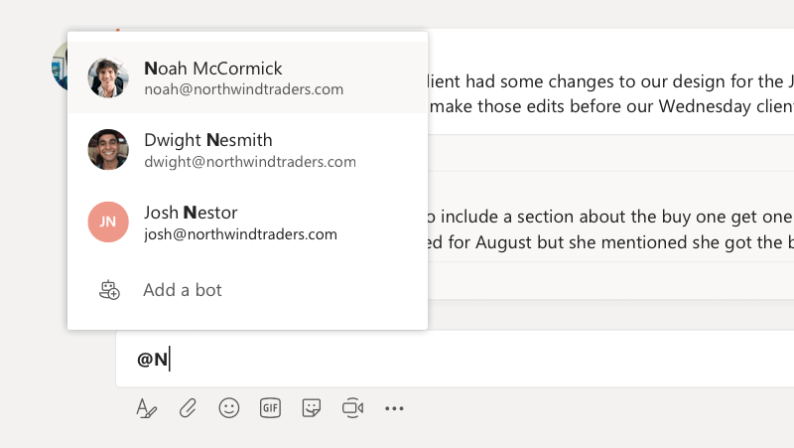
@mención alguien
Una @mención es como un golpecito en el hombro, una forma de llamar la atención de alguien en una conversación de canal o en un chat.
- En el cuadro de composición, escriba @mención, luego escriba las primeras letras del nombre de la persona. También puedes @mención equipos y canales completos.
- Seleccione la persona. Repita para tantas personas como desee a @mención.
Cada persona a la que @mención recibe una notificación en su feed de actividad. Compruebe si hay un círculo rojo al lado de la Actividad ahora mismo para ver si alguien le ha mencionado.

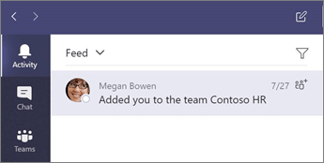
Mantente al tanto de las cosas
Las notificaciones te avisan cuando alguien te menciona, te gusta algo que has publicado o responde a un hilo que comenzaste. La fuente de actividad te ayuda a estar al tanto de todas tus notificaciones.
- Haga clic en Actividad .
- Feed te muestra un resumen de todo lo que ha sucedido en los canales que sigues.
  - Haga clic en Filtro para mostrar solo ciertos tipos de notificaciones, como @mención o me gusta.
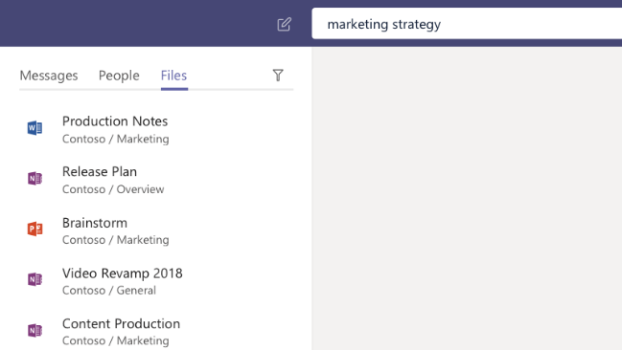
  - Seleccione Feed > Mi actividad para ver una lista de todo lo que ha estado haciendo últimamente en Equipos.
Buscar mensajes, personas o archivos.
Las búsquedas cubren toda su organización, todos los equipos y canales de los que forma parte.
- Escriba una frase en el cuadro de comando en la parte superior de la aplicación y presione Entrar.
- Seleccione la pestaña Mensajes, Personas o Archivos.
- Seleccione un elemento en los resultados de búsqueda. Alternativamente, puede hacer clic en Filtrar para refinar aún más sus resultados de búsqueda.

